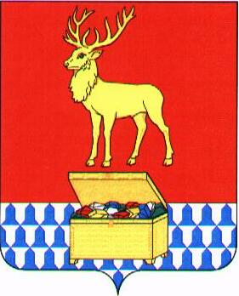

Администрация муниципального района «Каларский район»

ПОСТАНОВЛЕНИЕ

29 августа 2019 года № 417
с. Чара

О внесении изменений в Порядок конкурсного отбора для предоставления в 2019 году субсидии в виде грантов начинающим субъектам малого и среднего предпринимательства на создание собственного бизнеса в рамках реализации муниципальной подпрограммы, содержащей мероприятия, направленные на развитие субъектов малого и среднего предпринимательства в муниципальном районе «Каларский район», входящей в состав муниципальной программы «Экономическое и территориальное развитие муниципального района «Каларский район» на 2018-2022 годы», утвержденный постановлением администрации муниципального района «Каларский район» от 29 мая 2019 года № 294

В соответствии с Федеральным законом от 24 июня 2007 года № 209-ФЗ «О развитии малого и среднего предпринимательства в Российской Федерации», руководствуясь статьей 29 Устава муниципального района «Каларский район», в целях приведения нормативной правовой базы муниципального района «Каларский район» в соответствие с действующим законодательством РФ, администрация муниципального района "Каларский район" постановляет:

1. Внести изменения в Порядок конкурсного отбора для предоставления в 2019 году субсидии в виде грантов начинающим субъектам малого и среднего предпринимательства на создание собственного бизнеса в рамках реализации муниципальной подпрограммы, содержащей мероприятия, направленные на развитие субъектов малого и среднего предпринимательства в муниципальном районе «Каларский район», входящей в состав муниципальной программы «Экономическое и территориальное развитие муниципального района «Каларский район» на 2018-2022 годы», утвержденный постановлением администрации муниципального района «Каларский район» от 29 мая 2019 года № 294:

1.1. В пункте 3.7 раздела 3 «Порядок организации и проведения конкурсного отбора»:
1.1.1. второй абзац изменить, изложив в следующей редакции: «Лицу, подавшему заявку, в течение 3 (трех) рабочих дней с момента ее регистрации выдается уведомление с указанием даты и времени приема заявки либо направляется с помощью информационно-телекоммуникационной сети «Интернет» в форме электронного документа подписанного усиленной квалифицированной электронной подписью.».
2. Настоящее постановление вступает в силу на следующий день после дня его официального опубликования (обнародования) на официальном сайте муниципального района «Каларский район».

Глава муниципального района
«Каларский район» П. В. Романов

